Ficha de planificación de gestión, construcción o mantención de OECV
Ruta J-60 - Hualañe
alañe
Hualañe
37.59 (37590 metros lineales)
Ubicación de la obra.
Nombre del sector:
Comuna:
Kilómetros lineales:
Institución responsable:
Descripción del riesgo del sector:

MOP
Tipo de OECV
- Faja Libre de Vegetación
Estado de OECV
- Mantención de obra
Manejo de vegetación
- Uso de cuadrilla con herramientas
- Ejecutado por terceros (MOP)

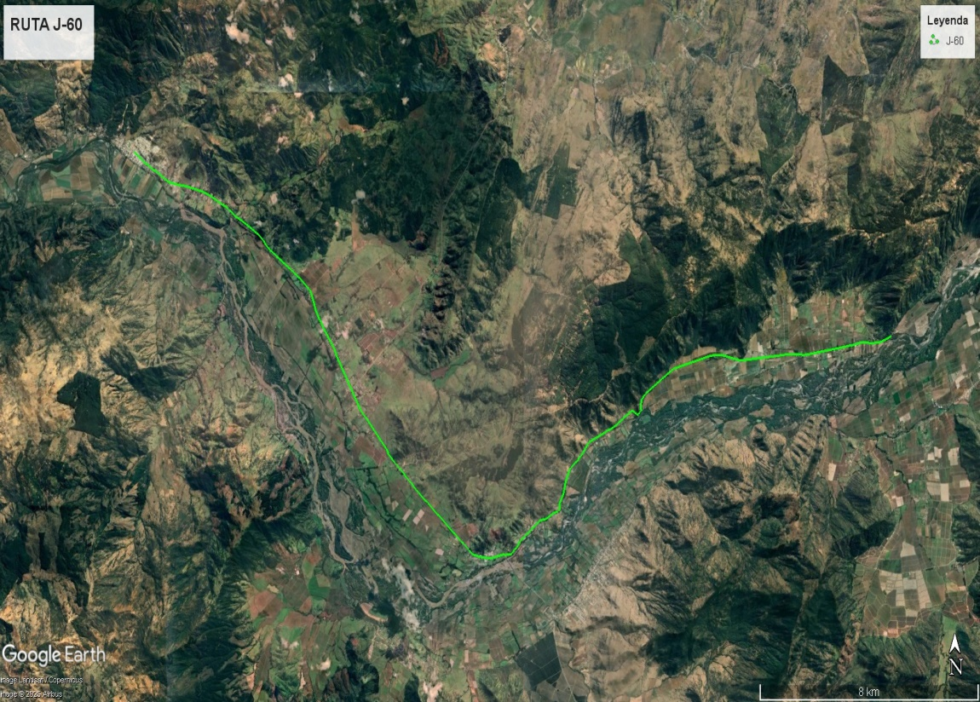

Presencia de vegetación herbácea y arbustiva a orilla de camino, perteneciente a faja fiscal.
El sector de la ruta J-60 presenta una ocurrencia de incendios dentro de los últimos años a orilla de esta ruta, hay tramos que se encuentran en zonas de importancia para el combate por la presencia de infraestructuras críticas en sus alrededores. Lo que implica la importancia de ejecutar labores de OECV.mitigación en sus bordes.

Ficha de planificación de gestión, construcción o mantención de OECV
Ubicación de la obra.
Nombre del sector:
Comuna:
Kilómetros lineales:
Institución responsable:
Descripción del riesgo del sector:

Ruta J-80 - Vichuquén
Vichuquén
11,87 (11870 metros lineales)
MOP
Tipo de OECV
- Faja Libre de Vegetación
Estado de OECV
- Mantención de obra
Manejo de vegetación
- Uso de cuadrilla con herramientas
- Ejecutado por terceros (MOP)

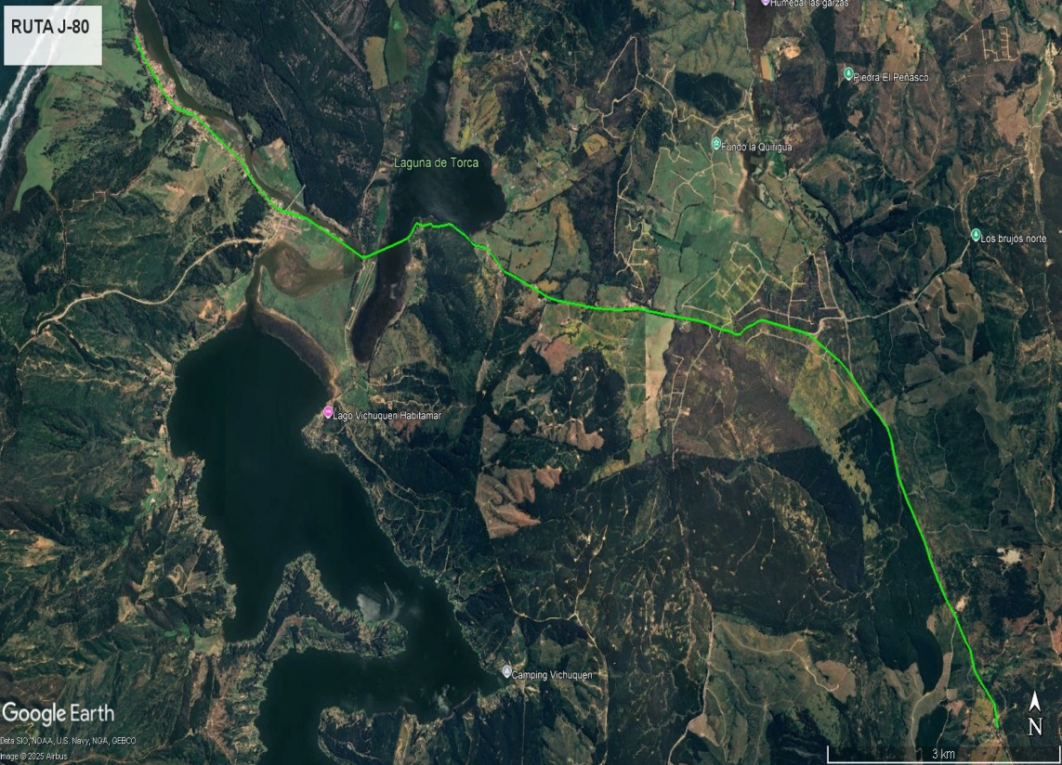

Presencia de vegetación herbácea y arbustiva a orilla de camino, además de alta presencia de plantaciones exóticas a orillas de la faja fiscal.
El sector de la ruta J-80 presenta una ocurrencia de incendios dentro de los últimos años a orilla de esta ruta, esto producto al alto tránsito de personas, vehículos. Faenas agrícolas o forestales. Ya que es una de las rutas utilizadas para llegar a zonas de uso públicos (playas, lago, etc.). Lo que implica la importancia de ejecutar labores de OECV.

Ficha de planificación de gestión, construcción o mantención de OECV
Ubicación de la obra.
Nombre del sector:
Comuna:
Kilómetros lineales:
Institución responsable:
Descripción del riesgo del sector:

Ruta J-830 - Vichuquén
Vichuquén
15.37 (15370 metros lineales)
.
MOP
Tipo de OECV
- Faja Libre de Vegetación
Estado de OECV
- Mantención de obra
Manejo de vegetación
- Uso de cuadrilla con herramientas
- Ejecutado por terceros (MOP)

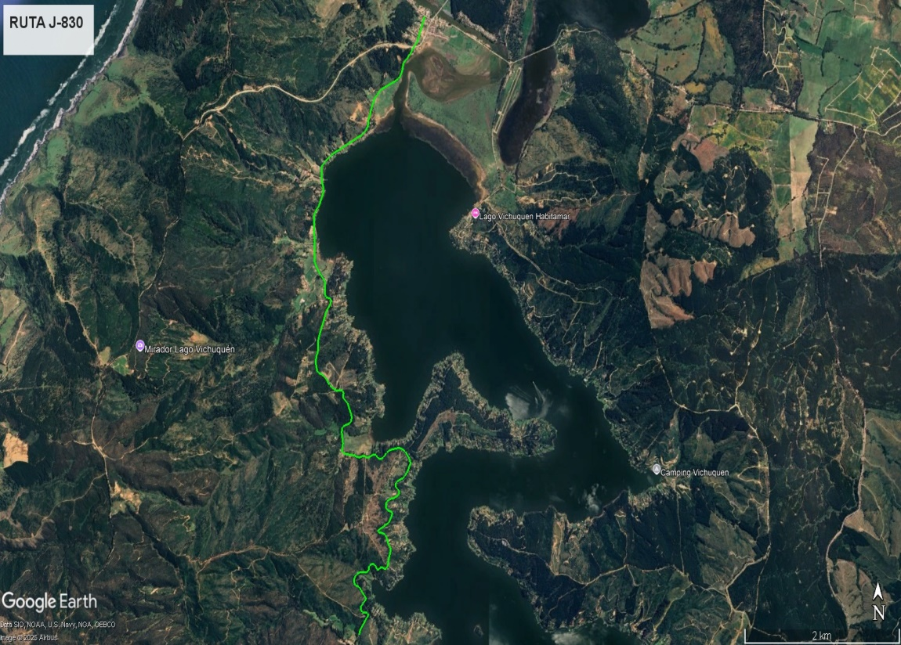

Presencia de vegetación herbácea y arbustiva a orilla de camino, además de alta presencia de plantaciones exóticas a orillas de la faja fiscal.
El sector de la ruta J-830 presenta una ocurrencia de incendios dentro de los últimos años a orilla de esta ruta, esto producto al alto tránsito de personas, vehículos. Faenas agrícolas o forestales. Ya que es una de las rutas utilizadas para llegar a zonas de uso públicos (playas, lago, etc.). Lo que implica la importancia de ejecutar labores de OECV.

Ficha de planificación de gestión, construcción o mantención de OECV
Ubicación de la obra.
Nombre del sector:
Comuna:
Kilómetros lineales:
Institución responsable:
Descripción del riesgo del sector:

Ruta K-60 Buena Vista - Caupolicán
Talca - Pencahue
42.13 (42130 metros lineales)
MOP
Tipo de OECV
- Faja Libre de Vegetación
Estado de OECV
- Mantención de obra
Manejo de vegetación
- Uso de cuadrilla con herramientas
- Ejecutado por terceros (MOP)

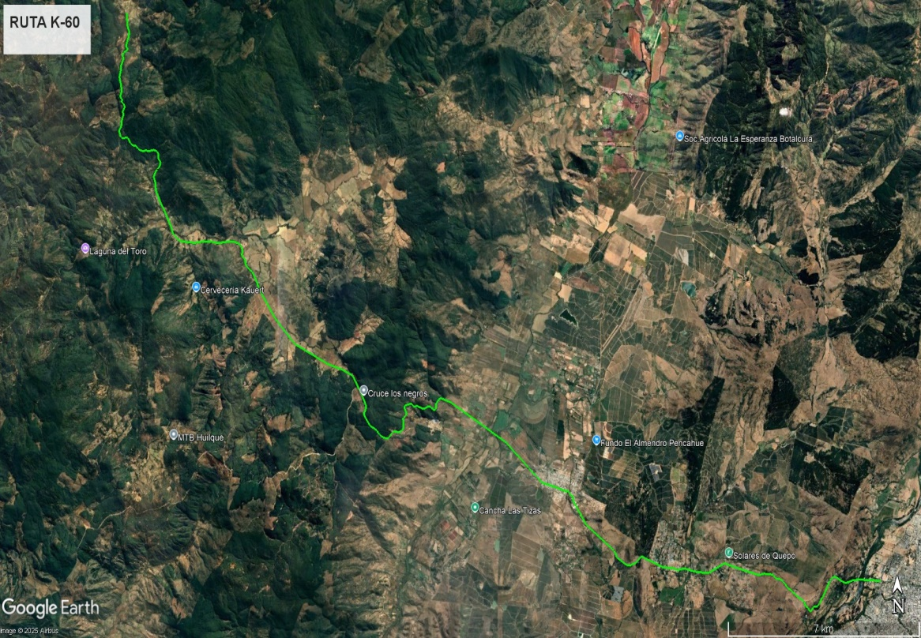

Presencia de vegetación herbácea y arbustiva a orillas de la faja fiscal.
El sector de la ruta K-60 presenta una ocurrencia de incendios dentro de los últimos años a orilla de esta ruta, esto producto al alto tránsito de personas, vehículos. Uso de fuego por transeúntes. Lo que implica la importancia de ejecutar labores de OECV.

Ficha de planificación de gestión, construcción o mantención de OECV
Ubicación de la obra.
Nombre del sector:
Comuna:
Kilómetros lineales:
Institución responsable:
Descripción del riesgo del sector:

Ruta K-610 - Colín -Cobín
Maule
17.83 (17830 metros lineales)
MOP
Tipo de OECV
- Faja Libre de Vegetación
Estado de OECV
- Mantención de obra
Manejo de vegetación
- Uso de cuadrilla con herramientas
- Ejecutado por terceros (MOP)

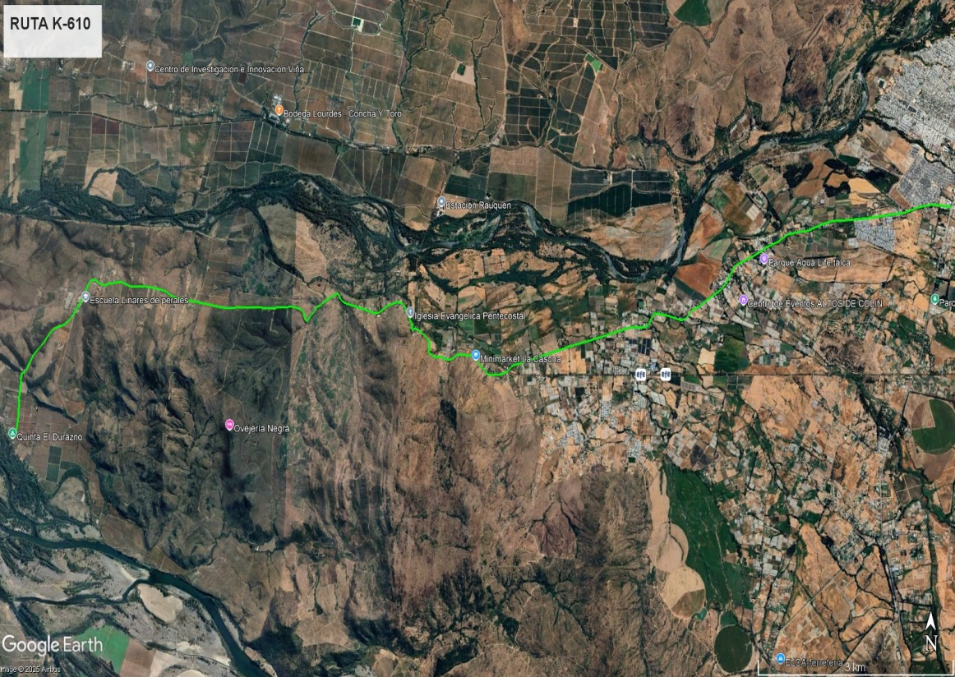

Presencia de vegetación herbácea y arbustiva a orillas de la faja fiscal.
El sector de la ruta K-610 presenta una ocurrencia de incendios dentro de los últimos años a orilla de esta ruta, esto producto al alto tránsito de personas, vehículos. Uso de fuego por transeúntes. Incendios intencionales, Quemas de desechos agrícolas y domiciliarios. Lo que implica la importancia de ejecutar labores de OECV.

Ficha de planificación de gestión, construcción o mantención de OECV
Ubicación de la obra.
Nombre del sector:
Comuna:
Kilómetros lineales:
Institución responsable:
Descripción del riesgo del sector:

Ruta M-50 Cauquenes - Chanco
Cauquenes
46.06 (46060 metros lineales)
MOP
Tipo de OECV
- Faja Libre de Vegetación
Estado de OECV
- Mantención de obra
Manejo de vegetación
- Uso de cuadrilla con herramientas
- Ejecutado por terceros (MOP)

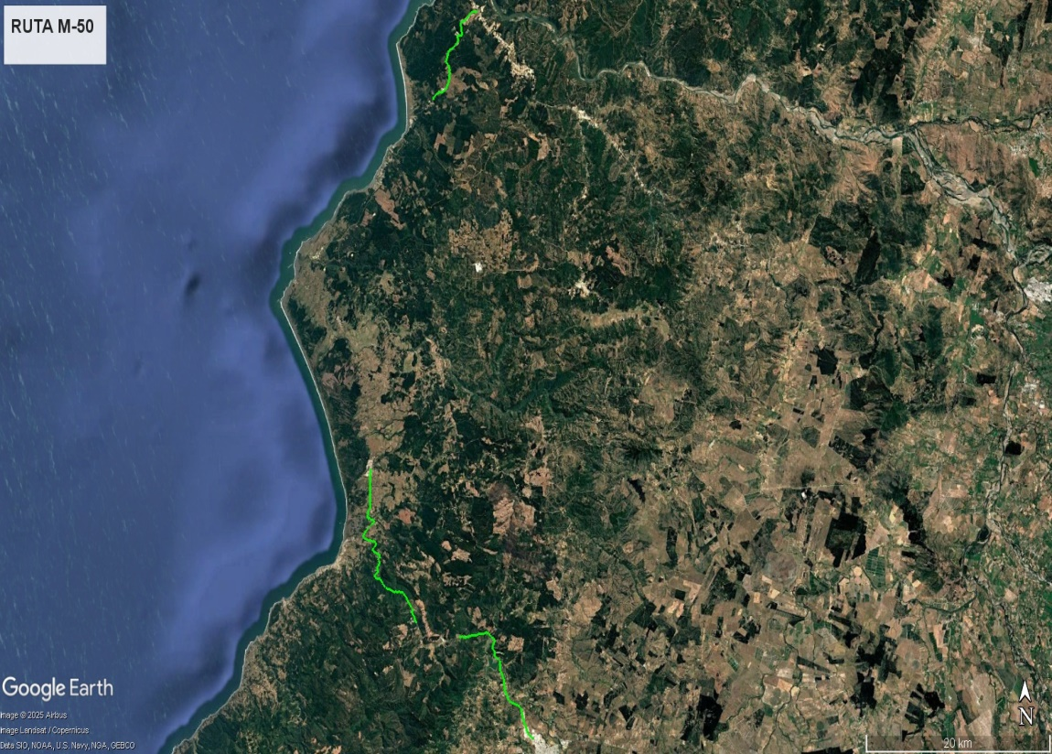

Presencia de vegetación herbácea y arbustiva a orilla de camino, además de alta presencia de plantaciones exóticas a orillas o cercanas a la faja fiscal.
El sector de la ruta M-50 presenta una ocurrencia de incendios dentro de los últimos años a orilla de esta ruta, esto producto al alto tránsito de personas, vehículos. Faenas agrícolas o forestales. Ya que es una de las rutas utilizadas para llegar a zonas de uso públicos (playas, lago, etc.). Lo que implica la importancia de ejecutar labores de OECV.

Ficha de planificación de gestión, construcción o mantención de OECV
Ubicación de la obra.
Nombre del sector:
Comuna:
Kilómetros lineales:
Institución responsable:
Descripción del riesgo del sector:

Ruta M-500 Molco - Hilochegua
Cauquenes
51 (51000 metros lineales)
MOP
Tipo de OECV
- Faja Libre de Vegetación
Estado de OECV
- Mantención de obra
Manejo de vegetación
- Uso de cuadrilla con herramientas
- Ejecutado por terceros (MOP)

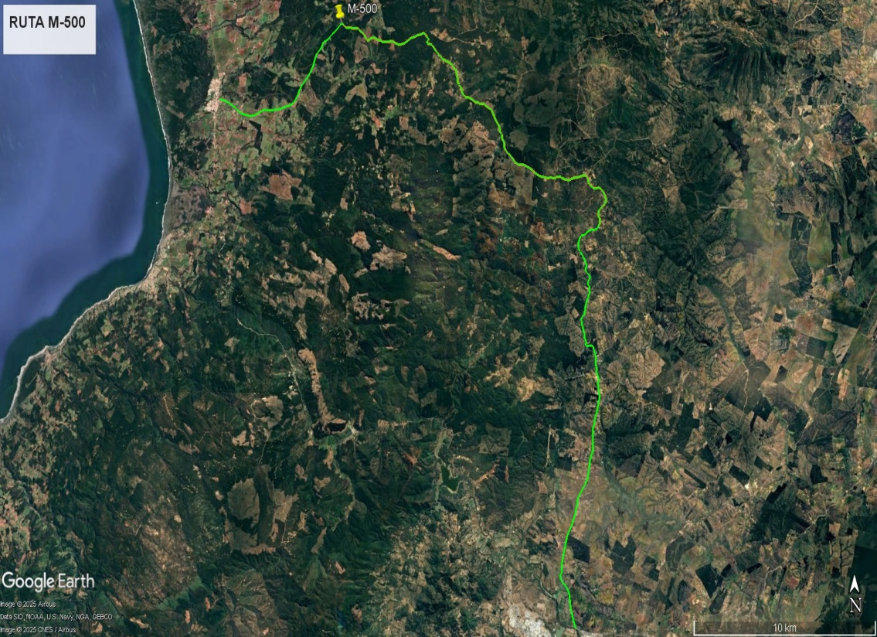

Presencia de vegetación herbácea y arbustiva a orilla de camino, además de alta presencia de plantaciones exóticas a orillas o cercanas a la faja fiscal.
El sector de la ruta M-500 presenta una ocurrencia de incendios dentro de los últimos años a orilla de esta ruta, esto producto al alto tránsito de personas, vehículos. Faenas agrícolas o forestales. Ya que es una de las rutas utilizadas para llegar a zonas de uso públicos, además de la gran cantidad de plantaciones forestales a lo largo y alrededor de la ruta M-500. Lo que implica la importancia de ejecutar labores de OECV.

Ficha de planificación de gestión, construcción o mantención de OECV
Ubicación de la obra.
Nombre del sector:
Comuna:
Kilómetros lineales:
Institución responsable:
Descripción del riesgo del sector:

Ruta 115 CH Talca - Pehuenche
Talca
77.22 (77220 metros lineales)
MOP
Tipo de OECV
- Faja Libre de Vegetación
Estado de OECV
- Mantención de obra
Manejo de vegetación
- Uso de cuadrilla con herramientas
- Ejecutado por terceros (MOP)

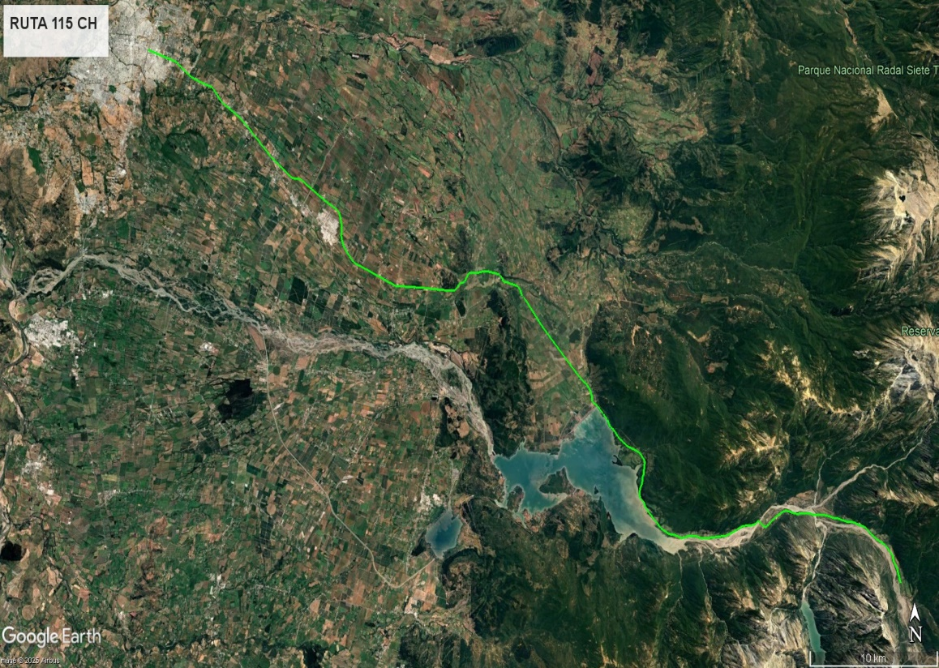

Presencia de vegetación herbácea y arbustiva a orilla de la faja fiscal.
El sector de la ruta 115 CH presenta una ocurrencia de incendios dentro de los últimos años a orilla de esta ruta, esto producto al alto tránsito de personas, vehículos. Ya que es una de las rutas utilizadas para llegar a zonas de uso públicos (playas, lago, etc.), lo que incurre a un alto índice de población flotante. Lo que implica la importancia de ejecutar labores de OECV.

Ficha de planificación de gestión, construcción o mantención de OECV
Ubicación de la obra.
Nombre del sector:
Comuna:
Kilómetros lineales:
Institución responsable:
Descripción del riesgo del sector:

Ruta 126 S - Pedernales Sur
Cauquenes
8.96 (8960 metros lineales)
MOP
Tipo de OECV
- Faja Libre de Vegetación
Estado de OECV
- Mantención de obra
Manejo de vegetación
- Uso de cuadrilla con herramientas
- Ejecutado por terceros (MOP)

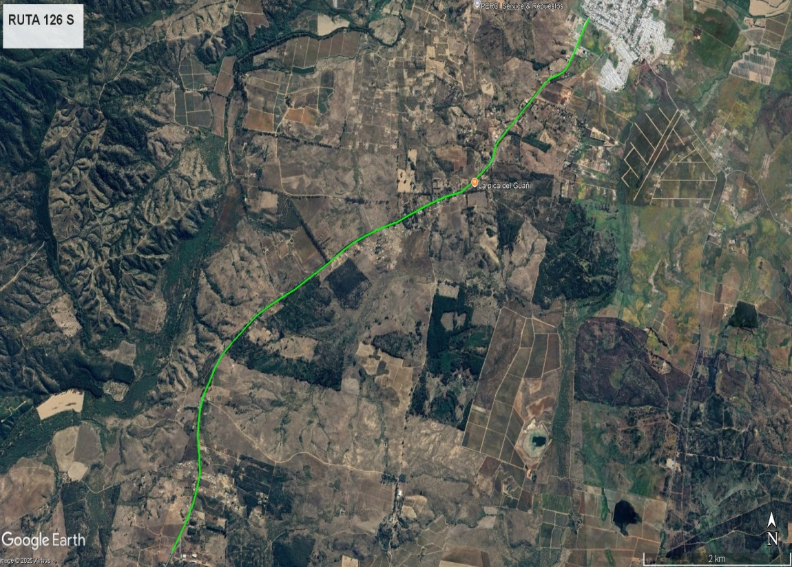

Presencia de vegetación herbácea y arbustiva a orilla de la faja fiscal.
El sector de la ruta 126 S, presenta una ocurrencia de incendios dentro de los últimos años a orilla de esta ruta, esto producto al alto tránsito de personas, vehículos. Además de ser una zona de interfaz urbano forestal cercano a ciudades, lo que incurre a un alto índice de población flotante. Lo que implica la importancia de ejecutar labores de OECV.

Ficha de planificación de gestión, construcción o mantención de OECV
Ubicación de la obra.
Nombre del sector:
Comuna:
Kilómetros lineales:
Institución responsable:
Descripción del riesgo del sector:

Ruta 128 - Cauquenes - Parral
Cauquenes
33.48 (33480 metros lineales)
MOP
Tipo de OECV
- Faja Libre de Vegetación
Estado de OECV
- Mantención de obra
Manejo de vegetación
- Uso de cuadrilla con herramientas
- Ejecutado por terceros (MOP)

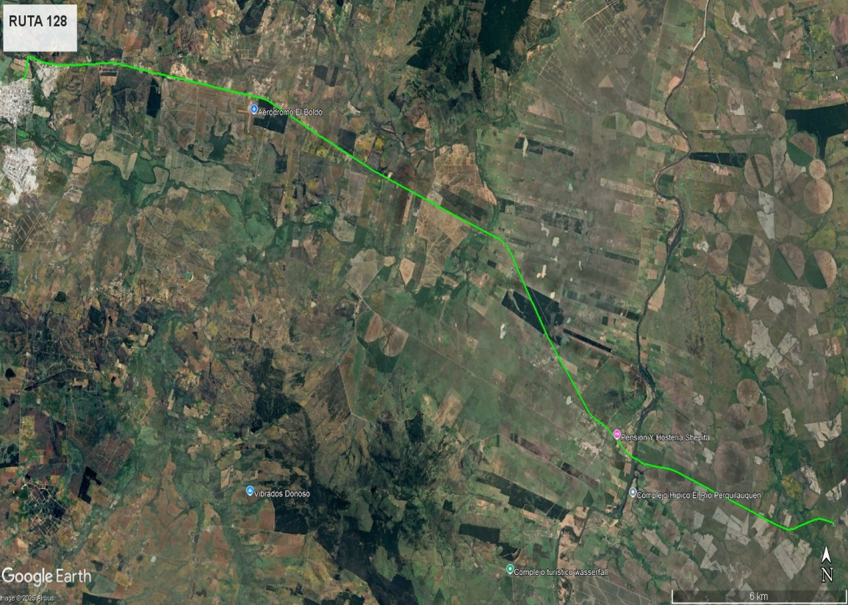

Presencia de vegetación herbácea y arbustiva a orilla de la faja fiscal.
El sector de la ruta 128, presenta una ocurrencia de incendios dentro de los últimos años a orilla de esta ruta, esto producto al alto tránsito de personas, vehículos. Además de ser una zona de interfaz urbano forestal cercano a ciudades, lo que incurre a un alto índice de población flotante. Lo que implica la importancia de ejecutar labores de OECV.

Ficha de planificación de gestión, construcción o mantención de OECV
Ubicación de la obra.
Nombre del sector:
Comuna:
Kilómetros lineales:
Institución responsable:
Descripción del riesgo del sector:

K 636 - Numpay a Querquel
Maule
14,4 (14400 metros lineales)
MOP
Tipo de OECV
- Faja Libre de Vegetación
Estado de OECV
- Mantención de obra
Manejo de vegetación
- Uso de cuadrilla con herramientas
- Ejecutado por terceros (MOP)

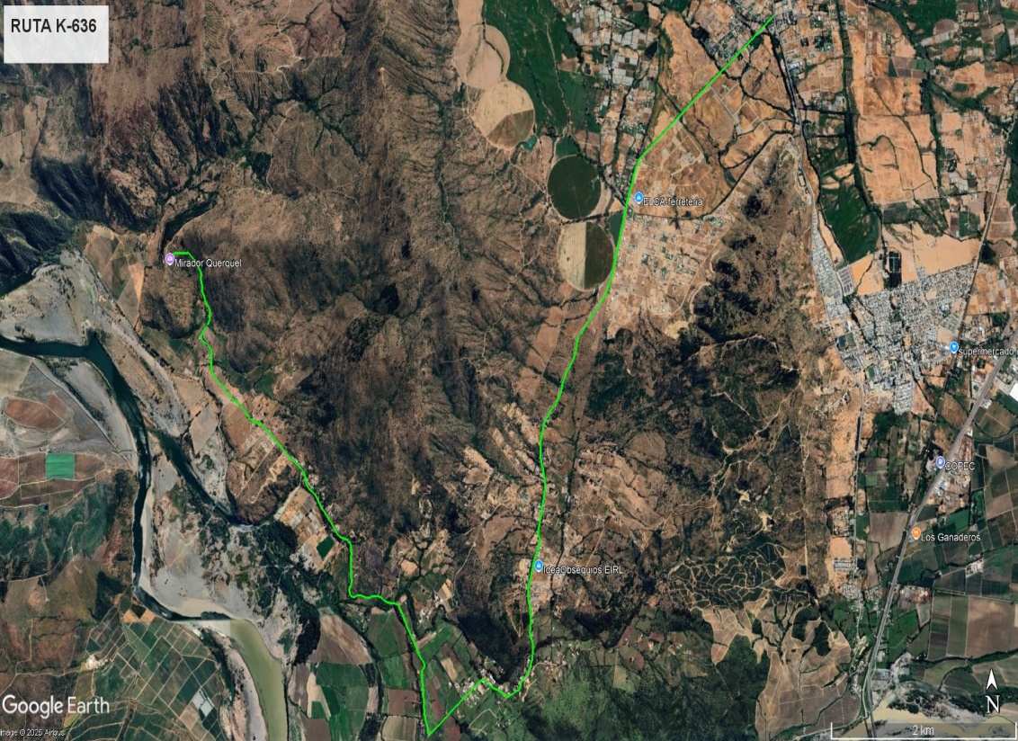

Presencia de vegetación herbácea y arbustiva a orilla de la faja fiscal.
El sector de la ruta K-636, presenta una ocurrencia de incendios dentro de los últimos años a orilla de esta ruta, esto producto al alto tránsito de personas, vehículos. Además de ser una zona de interfaz urbano forestal cercano a ciudades, lo que incurre a un alto índice de población flotante. Lo que implica la importancia de ejecutar labores de OECV.

Ficha de planificación de gestión, construcción o mantención de OECV
Ubicación de la obra.
Nombre del sector:
Comuna:
Kilómetros lineales:
Institución responsable:
Descripción del riesgo del sector:

Ruta L-32 - Las Toscas
Linares
32.52 (32520 metros lineales)
MOP
Tipo de OECV
- Faja Libre de Vegetación
Estado de OECV
- Mantención de obra
Manejo de vegetación
- Uso de cuadrilla con herramientas
- Ejecutado por terceros (MOP)

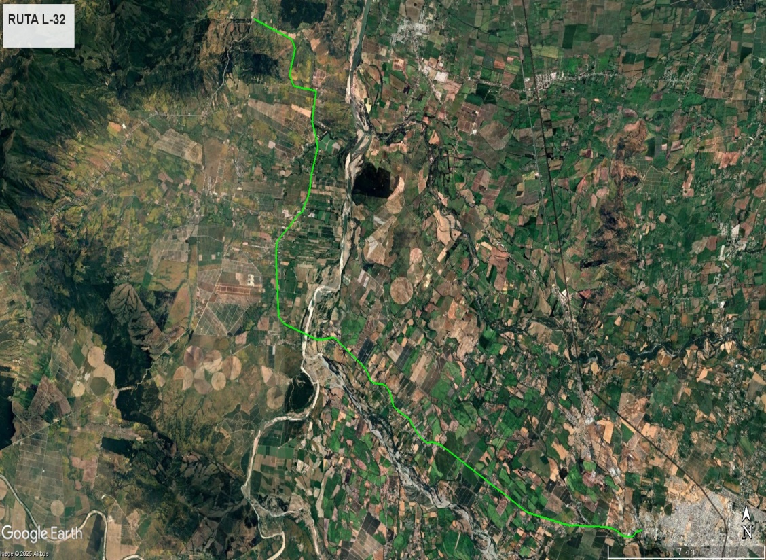
Presencia de vegetación herbácea y arbustiva a orilla de la faja fiscal.
El sector de la ruta L-32 presenta una ocurrencia de incendios dentro de los últimos años a orilla de esta ruta, esto producto al alto tránsito de personas, vehículos. Ya que es una de las rutas utilizadas para llegar a zonas de uso públicos (playas, ríos, lago, etc.), lo que incurre a un alto índice de población flotante. Lo que implica la importancia de ejecutar labores de OECV.

